Муниципальное бюджетное дошкольное образовательное учреждение № 60
«Колосок» города Калуги
(МБДОУ № 60 «Колосок» г. Калуги)
ПРИКАЗ
22.08.2024 | № 49-1/01-10
О проведении внутренней системы оценки качества образования
В МБДОУ № 60 «Колосок» г.Калуги в 2024-2025 учебном году
На основании Федерального закона от 29.12.2012 N 273-ФЗ (ред. от 29.12.2022) "Об образовании в Российской Федерации", «Порядком проведения самообследования образовательной организацией», утвержденным приказом Минобрнауки России от 14.06.2013 № 462, приказом Минобрнауки России от 10.12.2013 № 1324 «Об утверждении показателей деятельностиобразовательной организации, подлежащей самообследованию» Федеральным государственным образовательным стандартом дошкольного образования, утвержденным приказом Минобрнауки РФ от 17.10.2013 № 1155, на основании Устава МБДОУ № 60 «Колосок» г. Калуги зарегистрированного постановлением Городской Управы города Калуги от 25.02.2015 г. № 2194-пи, (с изменениями в редакции от 17.07.2019г № 7247-пи, от 04.12.2019 № 12450-пи), положения о внутренней системе оценки качества образования МБДОУ № 60 «Колосок» г. Калуги, ПРИКАЗЫВАЮ:
- Провести внутреннюю систему оценки качества образования (далее – ВСОКО) в МБДОУ № 60 «Колосок» г. Калуги в соответствии с Положением о ВСОКО МБДОУ № 60 «Колосок» г. Калуги;
- Утвердить рабочую группу по проведению ВСОКО в следующем составе:
Руководитель рабочей группы | Заведующий Наумова С.В.
Члены рабочей группы | старший воспитатель Кропотова Н.А.  Воспитатель Чайкун И.И  Воспитатель Гапонова С.М.  Воспитатель Таранина О.В.  Воспитатель, председатель профсоюзного комитета учреждения Коленкова Т.В.
- Провести ВСОКО в соответствии с Планом внутреннего мониторинга качества образования МБДОУ № 60 «Колосок» г. Калуги (приложение 1)
Срок – сентябрь 2024г, декабрь 2024 г., апрель – 2025г.
- Оценить в ходе проведения ВСОКО:
Качество образовательных условий
Качество организации образовательного процесса в учреждении
Качество результатов учреждения
- Познакомить педагогический коллектив с Планом внутреннего мониторинга качества образования МБДОУ № 60 «Колосок» г. Калуги на педагогическом совете до 31.08.2022г.
- Подготовить аналитическую справку по результатам ВСОКО в течение 10 дней после проведения процедуры. Итоговую справку подготовить до 10.10.2024 до 29.05.2025г.
- Познакомить педагогический коллектив с результатами проведения ВСОКО на итоговом педагогическом совете – май 2025 г.
- Включить результаты проведения ВСОКО в отчет о самообследовании деятельности учреждения за 2024 г.
- Разместить результаты проведения ВСОКО на официальном сайте МБДОУ № 60 «Колосок» г. Калуги до 20.04.2025г.
- Приказ вступает в силу с момента подписания
- Контроль исполнения приказа оставляю за собой.
Заведующий МБДОУ № 60 «Колосок» г. Калуги | 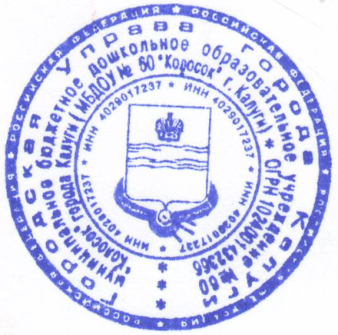 | 